# BÀI LÀM

## 1. Xác định các thành phần chính của giao diện PowerPoint

**- Thanh Tiêu đề (Title Bar):** Nằm ở phía trên cùng cửa sổ, hiển thị tên tệp và chương trình.

**- Ribbon (Dải lệnh):** Bao gồm các thẻ (Home, Insert, Design, Transitions, v.v.) và các nhóm công cụ lệnh.

**- Thẻ Slide (Slides Pane):** Bên trái màn hình, hiển thị các hình thu nhỏ (thumbnail) của tất cả slide trong bài thuyết trình.

**- Khu vực Soạn thảo (Slide Editing Area):** Vùng chính giữa để nhập nội dung, chỉnh sửa và thiết kế slide.

**- Thanh công cụ Truy cập nhanh (Quick Access Toolbar):** Nằm ở góc trên bên trái, chứa các nút lệnh thường dùng như Save, Undo, Redo.

**- Thanh Trạng thái (Status Bar):** Nằm ở phía dưới cùng cửa sổ, hiển thị số slide, ngôn ngữ, chế độ hiển thị, mức thu phóng, v.v.

## 2. Hình ảnh minh họa

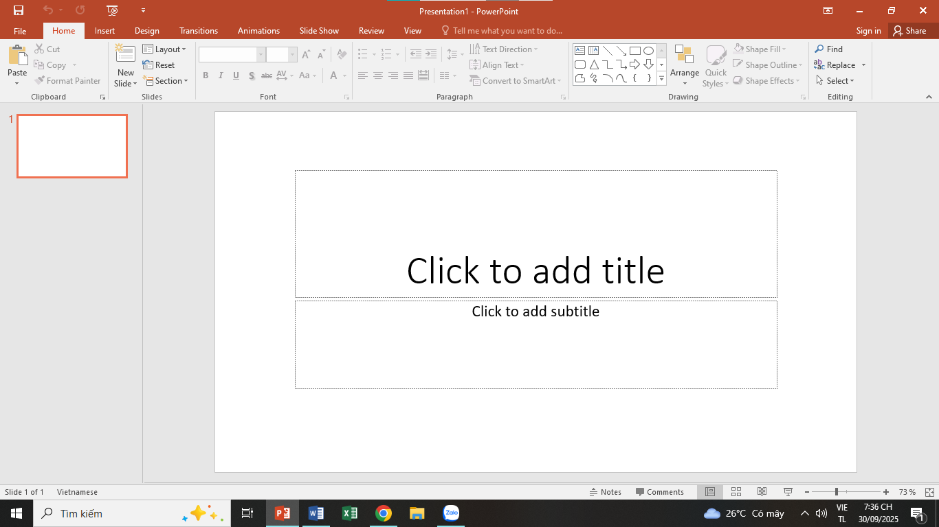  
→ Trên hình, sử dụng mũi tên hoặc hộp văn bản để ghi chú rõ từng thành phần:

- Thanh Tiêu đề

- Ribbon

- Thẻ Slide

- Khu vực Soạn thảo

- Thanh công cụ truy cập nhanh

- Thanh trạng thái